**Proiect BeeGame**

**Echipa Proiectului:**

**Functii principale(programator,tester,design-er).Fiecare membru din cadrul echipei va implementa pe rand aceste functii.**

**1.Istratoaie Ioana-Teodora – lider echipa**

**2.****Cajvan Ionela-Mihaela**

3.**Andrei Marius-Vasile**

**4.****Pop Mădălin-Emilian**

Proiectul BeeGame este realizat in Unity. Acesta are ca scop provocarea utilizatorului pentru a colecta cat mai mult polen de catre personajul principal,**Bee. Acesta**  va fi colectat in continuu pana cand albina va avea coliziune cu obstacolele de oprire(Copacii). In cazul in care albina a avut inpact cu un astfel de obstacol polenul cules va fi adunat intr-un stup de recolrare, cu ajutorul carora se vor putea cumpara diferite abilitati.

Elemente principale joc:

Abilitati specifice:

Tipuri de animatii:

C**ontributii personale pentru fiecare membru:**

**1.Istratoaie Ioana-Teodora**

1.1. realizare structura proiect- impartire proiect + incepere documentatie

1.2.

**2.Cajvan Ionela-Mihaela**

2.1. text…

2.2. text…

2.3. text…

**3.Andrei Marius-Vasile**

3.1. text…

3.2. text…

3.3. text…

**4.Pop Mădălin-Emilian**

4.1. text…

4.2. text…

4.3. text…

**18.11.2019 ->** creeare conturi(Unity,GitHub) + grupuri echipa(GitHub)

**20.11.2019->** Hotarare schema generala + Task-uri pentru urmatoarea intalnire

**Task-uri:**

**1. Madalin ->** implementeaza obiectul **Bee**

**2. Marius->** implementeaza 2-3 modele de obiecte **Tree**

**3. Mihaela ->** implementeaza 2-3 modele de obiecte **Polen**

**4. Teodora->** Implementeaza modelul de **mapa**

**DeadLine- 27.11.2019**

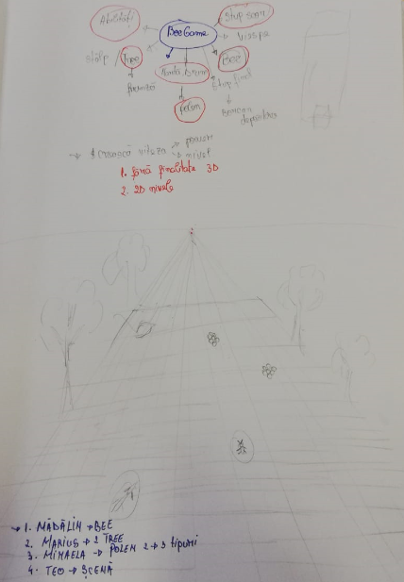

**27.11.2019->**Intalnire 2 pentru verificate Task-uri + redare de noi Task-uri

IDEI:

1.Mapa circulare;

2.Obiecte de coliziune (frunze);

3. Obiecte de strangere (polen);

4.Limita transparenta in partea superioara si inferioara

Albina se poate deplasa in directiile(/*sus,jos,*/stanga,dreapta ),Jocul ruleaza la infinit, o data cu terminarea circuitului creste intemsitatea ninelului prin(acceleratie, numar de obiecte de coliziune);

New elements: frunza, flori, iarba, roci;

Sunete coliziuni;

**Task-uri:**

**1. Madalin ->** insereaza obiectul **Bee(finalizare obiect) in unity+coliziuni, muzica de fundal**

**2. Marius->** insereaza modele de obiecte **Tree(finalizare)+frunze**

**3. Mihaela ->** insereaza modele de obiecte **Polen(Finalizare)+ Coliziuni+flori+roci**

**4. Teodora->**insereaza modelul de **mapa(Finalizare+modificare)+ iarba**